CETAM – Centro de Educação Tecnológica do Amazonas CURSO TÉCNICO EM INFORMÁTICA

ESPECIFICAÇÃO DOS REQUISITOS DO SOFTWARE
E ANÁLISE DO PROJETO

Sistema de Controle de Clientes e Pedidos

Equipe:
Bryan Richard Rocha do Nascimento NOME DO INTEGRANTE 2 NOME DO INTEGRANTE 3 NOME DO INTEGRANTE 4

Professor: NOME DO PROFESSOR
Disciplina: PPS Nível 3

Manaus – AM 2026

Histórico das Revisões

Data | Versão | Descrição | Autor
19/08/2026 | 1.0 | Consolidação inicial do Documento de Requi-sitos de Software. | Equipe do projeto
20/08/2026 | 1.1 | Adequação ao modelo generalista, inclusão do estado do projeto, regras de negócio, modelo de dados e arquitetura. | Equipe do projeto
20/08/2026 | 1.2 | Revisão de formatação, inclusão dos diagra-mas de caso de uso e lógico e alinhamento da documentação aos diagramas fornecidos pela equipe. | Equipe do projeto

Sumário

Histórico das Revisões 1
- Introdução 4
  - Objetivos deste documento 4
  - Escopo do produto 5
    - Nome do produto e de seus componentes principais 5
    - Descrição do produto 5
    - Missão do produto 5
  - Definições e siglas 5
  - Técnicas utilizadas para levantamento de requisitos 6
- Descrição Geral do Produto 7
  - Perspectiva do produto 7
    - Diagrama de contexto 7
  - Usuários e sistemas relacionados 7
  - Funcionalidades gerais 7
  - Restrições 8
  - Estado atual do desenvolvimento 9
- Requisitos Específicos 9
  - Identificação dos requisitos 9
  - Prioridades dos requisitos 9
  - Descrição dos requisitos funcionais 9
    - Gerenciamento de Clientes 9
    - Gerenciamento de Categorias 10
    - Gerenciamento de Produtos 11
    - Gerenciamento de Pedidos 12
    - Gerenciamento de Itens do Pedido 13
    - Controle de Estoque 14
  - Regras de negócio 15
  - Diagrama de casos de uso 17
  - Descrição dos principais casos de uso 17
    - [CU001] – Gerenciar Clientes 17
    - [CU002] – Gerenciar Categorias 18
    - [CU003] – Gerenciar Produtos 18
    - [CU004] – Gerenciar Pedidos 18
    - [CU005] – Gerenciar Itens do Pedido 18
    - [CU006] – Controlar Estoque 19
  - Requisitos não funcionais 19
- Modelo Lógico e Banco de Dados 22
  - Diagrama lógico 23
  - Entidades representadas no diagrama lógico 24
    - Cliente 24
    - Pedido 24
    - Item_pedido 24
    - Categoria 24
    - Produto 25
    - Controle_de_estoque 25
  - Relacionamentos do modelo lógico 25
  - Alinhamento com a implementação física 25
- Arquitetura do Sistema 26
  - Visão simplificada da arquitetura 27
  - Tecnologias e ferramentas utilizadas 27
- Cronograma e Situação do Projeto 27
- Testes e Validação 28
- Possibilidades de Evolução 29
- Conclusão 30
- Referências 30
A Técnica de Levantamento de Requisitos 31

Introdução
O presente documento descreve os requisitos e os principais aspectos de análise do Sistema de Controle de Clientes e Pedidos, desenvolvido como projeto da disciplina de PPS Nível 3. O sistema tem como finalidade apoiar o gerenciamento das informações de clientes, categorias, produtos, pedidos, itens de pedido e informações relacionadas ao estoque, oferecendo uma aplicação web organizada para o registro, consulta, alteração e exclusão de dados.
O documento consolida o escopo da solução, os requisitos funcionais e não funcionais, as regras de negócio, os casos de uso, a arquitetura, o modelo de dados, as tecnologias adotadas e o estado atual do desenvolvimento.

Objetivos deste documento
O objetivo deste documento é registrar de forma clara, organizada e verificável os requisitos do Sistema de Controle de Clientes e Pedidos, servindo como referência para a equipe de desenvolvimento, para o acompanhamento do projeto e para sua avaliação acadêmica.
Especificamente, este documento busca:

- apresentar o escopo, a finalidade e a missão do produto;

- identificar os atores e o contexto de utilização do sistema;

- descrever os requisitos funcionais e não funcionais;

- registrar as regras de negócio e as validações conhecidas;

- documentar o modelo lógico e os relacionamentos entre as entidades;

- apresentar a arquitetura e as tecnologias adotadas;

- registrar os casos de uso representados no diagrama da equipe;

- diferenciar funcionalidades implementadas de funcionalidades previstas.

Público-alvo: integrantes da equipe de desenvolvimento, professor da disciplina, avaliadores do projeto e demais pessoas envolvidas no acompanhamento do desenvolvimento da aplicação.

Escopo do produto

Nome do produto e de seus componentes principais

Nome do produto: Sistema de Controle de Clientes e Pedidos. Os componentes funcionais principais são:
      - Gerenciamento de Clientes;

      - Gerenciamento de Categorias;

      - Gerenciamento de Produtos;

      - Gerenciamento de Pedidos;

      - Gerenciamento de Itens do Pedido;

      - Controle de Estoque, previsto na modelagem e no diagrama de casos de uso.

Descrição do produto

O Sistema de Controle de Clientes e Pedidos é uma aplicação web destinada a centralizar e organizar informações utilizadas no processo de cadastro de clientes, organização de produtos e controle de pedidos. A solução permite relacionar produtos às suas categorias, pedidos aos clientes e itens aos respectivos pedidos e produtos.
O desenvolvimento utiliza Java com Spring Boot no back-end, Thymeleaf para integração das páginas HTML com a aplicação, Bootstrap para construção da interface e MySQL para persistência dos dados. O projeto segue o padrão arquitetural MVC (Model-View-Controller).
Na versão atual do projeto não há mecanismo de login ou autenticação implementado. Assim, os atores apresentados nos diagramas representam papéis de negócio e interação, e não perfis de acesso autenticados dentro da aplicação.

Missão do produto

A missão do sistema é proporcionar uma forma simples, organizada e centralizada de administrar informações relacionadas a clientes e pedidos, reduzindo controles manuais, facilitando a manutenção dos registros e preservando os relacionamentos entre os dados.

Definições e siglas

Nº | Sigla/Termo | Definição
1 | DRS | Documento de Requisitos de Software.
2 | SGBD | Sistema de Gerenciamento de Banco de Dados.
3 | CRUD | Create, Read, Update e Delete: criar, consultar, atualizar e excluir registros.
4 | MVC | Model-View-Controller, padrão arquitetural que se-para dados, controle das requisições e apresentação.
5 | RF | Requisito Funcional.
6 | RNF | Requisito Não Funcional.
7 | RN | Regra de Negócio.
8 | CU | Caso de Uso.
9 | PK | Primary Key ou Chave Primária.
10 | FK | Foreign Key ou Chave Estrangeira.
11 | Spring Boot | Framework utilizado como base da aplicação web Java.
12 | Thymeleaf | Mecanismo de templates utilizado para integrar HTML e dados da aplicação.
13 | Bootstrap | Framework utilizado na organização visual e respon-sividade da interface.
14 | MySQL | SGBD utilizado para armazenamento persistente das informações.
15 | Controle de Esto-que | Estrutura destinada a registrar e consultar quanti-dades relacionadas aos produtos.

Técnicas utilizadas para levantamento de requisitos
O levantamento dos requisitos foi realizado principalmente por meio de análise da proposta acadêmica, orientações da disciplina, modelagem do banco de dados e discussões técnicas da equipe durante o desenvolvimento. Os requisitos foram refinados conforme as telas, entidades, relacionamentos e operações do sistema foram sendo definidos.
Não foi adotado um processo formal de entrevista com cliente externo. A validação do escopo ocorre pela comparação entre a proposta do projeto, a modelagem, os diagramas, o código produzido e os testes executados pela equipe.

Descrição Geral do Produto

Perspectiva do produto
O sistema é uma aplicação web executada a partir de uma aplicação Spring Boot e acessada por navegador. Os dados são persistidos em banco MySQL. As páginas utilizam Thymeleaf e Bootstrap para apresentar os dados e permitir a interação com o usuário.
A solução foi concebida para funcionar de forma independente, sem integração obrigatória com serviços externos nesta versão. Por esse motivo, por exemplo, os dados de endereço do cliente são informados manualmente e não dependem de consulta automática de CEP.

Diagrama de contexto

A Figura 1 apresenta uma visão resumida da interação entre os papéis de negócio e a aplicação. O diagrama é conceitual e não representa autenticação.
Cliente
Administrador /
Atendente
Sistema de Controle de Clientes e Pedidos
Figura 1: Diagrama de contexto simplificado do sistema.

Usuários e sistemas relacionados

Nº | Ator/Componente | Definição
1 | Administrador / Aten-dente | Papel responsável por operar as funções de gerenciamento de clientes, categorias, produtos, pedidos e estoque con-forme representado no diagrama de casos de uso. Não corresponde, nesta versão, a um perfil autenticado.
2 | Cliente | Papel externo relacionado ao processo de pedido e aos itens associados. Sua presença no diagrama representa participação no processo de negócio, não necessariamente acesso autenticado ao sistema.
3 | Banco MySQL | Componente técnico responsável pelo armazenamento per-sistente das informações da aplicação.

Funcionalidades gerais
- cadastrar, consultar, editar e excluir clientes;

- cadastrar, consultar, editar e excluir categorias;

- cadastrar, consultar, editar e excluir produtos;

- criar pedidos, consultar pedidos e atualizar seus estados;

- adicionar e remover itens de pedidos;

- calcular o valor total de um pedido;

- relacionar produtos às categorias;

- relacionar pedidos aos clientes;

- relacionar itens aos pedidos e produtos;

- atualizar e consultar informações de estoque;

- prever quantidade mínima de estoque conforme o modelo funcional apresentado.

Restrições
- a linguagem principal do projeto deve ser Java;

- a aplicação web deve utilizar Spring Boot;

- as páginas dinâmicas devem utilizar Thymeleaf;

- a interface deve utilizar Bootstrap;

- a persistência de dados deve utilizar MySQL;

- a arquitetura deve seguir a organização MVC;

- a aplicação deve ser acessível por navegador web;

- nesta versão não há autenticação, login nem níveis de acesso implementados;

- nesta versão não há integração obrigatória com serviços externos;

- funcionalidades ainda não implementadas devem permanecer identificadas como previstas ou em desenvolvimento.

Estado atual do desenvolvimento
Na revisão atual, os módulos de Clientes e Categorias já tiveram operações CRUD trabalhadas no projeto, juntamente com o dashboard e a navegação principal. Os módulos de Produtos, Pedidos, Itens do Pedido e as funcionalidades de estoque fazem parte do escopo documentado e podem ser implementados ou refinados progressivamente.
No módulo de clientes, os campos disponibilizados no formulário devem ser pre-enchidos conforme as validações definidas. O endereço é informado manualmente pelo usuário, sem consulta automática de CEP nesta versão. No módulo de categorias, a data de criação deve ser preservada durante a edição do registro.

Requisitos Específicos

Identificação dos requisitos
Os requisitos são identificados por sigla e numeração sequencial:

- RFxxx: Requisito Funcional;

- RNFxxx: Requisito Não Funcional;

- RNxxx: Regra de Negócio;

- CUxxx: Caso de Uso.

Prioridades dos requisitos
Essencial: requisito indispensável ao funcionamento esperado do sistema.

Importante: requisito relevante para o uso satisfatório da solução.

Desejável: requisito que pode ser implementado como melhoria ou evolução sem impedir o funcionamento básico.

Descrição dos requisitos funcionais
    - Gerenciamento de Clientes [RF001] – Cadastrar Cliente
Descrição: O sistema deverá permitir o cadastro de um novo cliente com seus dados de identificação e contato.

Prioridade: Essencial
Pré-condição: O usuário deverá acessar a funcionalidade de cadastro de clientes.
Pós-condição: O cliente deverá ser armazenado no banco de dados.

[RF002] – Consultar Clientes

Descrição: O sistema deverá apresentar os clientes cadastrados e permitir a consulta de suas informações.
Prioridade: Essencial
Pré-condição: O usuário deverá acessar o módulo de clientes.
Pós-condição: Os registros disponíveis deverão ser exibidos.

[RF003] – Editar Cliente

Descrição: O sistema deverá permitir a atualização dos dados de um cliente cadastrado.
Prioridade: Essencial
Pré-condição: O cliente deverá existir no sistema.
Pós-condição: Os novos dados deverão substituir os anteriores, respeitando as validações.

[RF004] – Excluir Cliente

Descrição: O sistema deverá permitir a exclusão de um cliente quando a operação não violar relacionamentos existentes.
Prioridade: Essencial
Pré-condição: O cliente deverá existir no sistema.
Pós-condição: O registro deverá ser removido ou a exclusão deverá ser impedida em caso de restrição de integridade.

    - Gerenciamento de Categorias [RF005] – Cadastrar Categoria
Descrição: O sistema deverá permitir o cadastro de categorias utilizadas para classificar produtos.
Prioridade: Essencial
Pré-condição: O usuário deverá acessar o módulo de categorias.
Pós-condição: A categoria deverá ser armazenada.

[RF006] – Consultar Categorias

Descrição: O sistema deverá apresentar as categorias cadastradas.
Prioridade: Essencial
Pré-condição: O usuário deverá acessar o módulo de categorias.
Pós-condição: As categorias deverão ser exibidas.

[RF007] – Editar Categoria

Descrição: O sistema deverá permitir a alteração dos dados de uma categoria.
Prioridade: Essencial
Pré-condição: A categoria deverá existir.
Pós-condição: Os dados editáveis deverão ser atualizados sem alterar indevida-mente sua data original de criação, quando esse campo existir na implementação.

[RF008] – Excluir Categoria

Descrição: O sistema deverá permitir a exclusão de uma categoria quando não houver violação dos relacionamentos com produtos.
Prioridade: Essencial
Pré-condição: A categoria deverá existir.
Pós-condição: A categoria deverá ser removida ou a exclusão deverá ser impedida caso existam referências que precisem ser preservadas.

    - Gerenciamento de Produtos [RF009] – Cadastrar Produto
Descrição: O sistema deverá permitir o cadastro de um produto associado a uma categoria existente.
Prioridade: Essencial
Pré-condição: Deverá existir ao menos uma categoria cadastrada.
Pós-condição: O produto deverá ser armazenado e associado à categoria selecio-
nada.

[RF010] – Consultar Produtos

Descrição: O sistema deverá apresentar os produtos cadastrados.
Prioridade: Essencial

Pré-condição: O usuário deverá acessar o módulo de produtos.
Pós-condição: Os produtos deverão ser exibidos.

[RF011] – Editar Produto

Descrição: O sistema deverá permitir a atualização dos dados de um produto mantendo uma categoria válida associada.
Prioridade: Essencial
Pré-condição: O produto deverá existir e a categoria selecionada deverá ser válida.
Pós-condição: As alterações deverão ser persistidas.

[RF012] – Excluir Produto

Descrição: O sistema deverá permitir a exclusão de um produto quando a integri-dade referencial permitir a operação.
Prioridade: Essencial
Pré-condição: O produto deverá existir.
Pós-condição: O produto deverá ser removido ou a operação deverá ser impedida quando houver referência que precise ser preservada.

    - Gerenciamento de Pedidos [RF013] – Criar Pedido
Descrição: O sistema deverá permitir o registro de um novo pedido associado a um cliente existente.
Prioridade: Essencial
Pré-condição: O cliente deverá estar previamente cadastrado.
Pós-condição: O pedido deverá ser armazenado e vinculado ao cliente.

[RF014] – Consultar Pedidos

Descrição: O sistema deverá apresentar os pedidos cadastrados e suas informações relacionadas.
Prioridade: Essencial
Pré-condição: O usuário deverá acessar o módulo de pedidos.
Pós-condição: Os pedidos deverão ser exibidos.

[RF015] – Atualizar Status do Pedido

Descrição: O sistema deverá permitir a atualização da situação de um pedido cadastrado.
Prioridade: Importante
Pré-condição: O pedido deverá existir.
Pós-condição: O novo status deverá ser persistido.

[RF016] – Calcular Valor Total

Descrição: O sistema deverá calcular ou manter atualizado o valor total do pedido com base nos itens associados e nos valores adotados pela implementação.
Prioridade: Essencial
Pré-condição: O pedido deverá existir e possuir os dados necessários ao cálculo.
Pós-condição: O valor total deverá ser apresentado e/ou armazenado corretamente.

[RF017] – Excluir Pedido

Descrição: O sistema deverá permitir a exclusão de um pedido e tratar correta-mente seus itens relacionados.
Prioridade: Essencial
Pré-condição: O pedido deverá existir.
Pós-condição: O pedido deverá ser removido e seus itens deverão ser tratados conforme as regras de integridade do banco.

    - Gerenciamento de Itens do Pedido [RF018] – Adicionar Item ao Pedido
Descrição: O sistema deverá permitir a inclusão de um produto como item de um pedido, informando quantidade e preço unitário.
Prioridade: Essencial
Pré-condição: O pedido e o produto deverão existir.
Pós-condição: O item deverá ser associado ao pedido e ao produto selecionados.

[RF019] – Consultar Itens do Pedido

Descrição: O sistema deverá apresentar os itens relacionados a um pedido.
Prioridade: Essencial

Pré-condição: O pedido deverá existir.
Pós-condição: Os itens correspondentes deverão ser apresentados.

[RF020] – Alterar Item do Pedido

Descrição: O sistema deverá permitir a alteração dos dados de um item associado a um pedido.
Prioridade: Importante
Pré-condição: O item, o pedido e o produto relacionados deverão existir.
Pós-condição: Os novos dados deverão ser persistidos.

[RF021] – Remover Item do Pedido

Descrição: O sistema deverá permitir a remoção de um item associado a um pedido.
Prioridade: Essencial
Pré-condição: O item deverá existir e pertencer ao pedido informado.
Pós-condição: O item deverá deixar de fazer parte do pedido.

    - Controle de Estoque [RF022] – Atualizar Estoque
Descrição: O sistema deverá permitir a atualização da quantidade disponível de um produto, incluindo ajustes decorrentes das operações do sistema quando essa funcionalidade estiver implementada.
Prioridade: Importante
Pré-condição: O produto deverá existir.
Pós-condição: A quantidade de estoque deverá refletir a atualização realizada.

[RF023] – Consultar Estoque

Descrição: O sistema deverá permitir a consulta das quantidades de estoque dos produtos.
Prioridade: Importante
Pré-condição: Deverão existir produtos cadastrados e informações de estoque associadas.
Pós-condição: As quantidades correspondentes deverão ser apresentadas.

[RF024] – Definir Quantidade Mínima

Descrição: O sistema deverá permitir definir uma quantidade mínima de estoque para cada produto, conforme representado no diagrama lógico e de casos de uso.
Prioridade: Desejável
Pré-condição: O produto deverá possuir registro de controle de estoque.
Pós-condição: A quantidade mínima deverá ser armazenada.

Regras de negócio
[RN001] – E-mail único do cliente

Não deverão existir dois clientes cadastrados com o mesmo endereço de e-mail quando a restrição de unicidade estiver definida na implementação física do banco.

[RN002] – Campos obrigatórios do cliente

Os campos apresentados como obrigatórios no formulário de clientes deverão ser preenchidos antes da gravação. Campos controlados automaticamente pela aplicação ou pelo banco não dependem de digitação manual.

[RN003] – Endereço informado manualmente

Na versão atual, o CEP não realiza consulta automática a serviço externo. Quando os campos de endereço estiverem presentes na tela, seus valores são informados manual-mente.

[RN004] – Nome único da categoria

O nome utilizado para identificar uma categoria deverá respeitar a regra de unicidade definida na implementação física do banco.

[RN005] – Preservação da data de criação

Quando a implementação possuir campo de data de criação para categoria ou outro registro, essa data não deverá ser substituída indevidamente durante uma edição.

[RN006] – Produto associado a categoria

Todo produto deverá estar associado a uma categoria existente.

[RN007] – Pedido associado a cliente

Todo pedido deverá estar associado a um cliente existente.

[RN008] – Item associado a pedido e produto

Todo item de pedido deverá estar associado simultaneamente a um pedido e a um produto existentes.

[RN009] – Integridade referencial

As operações do sistema não deverão criar referências para registros inexistentes entre clientes, pedidos, categorias, produtos, itens de pedido e controle de estoque.

[RN010] – Exclusão dos itens do pedido

Quando a implementação física utilizar exclusão em cascata entre pedido e item, a remoção do pedido deverá remover os itens correspondentes.

[RN011] – Estoque associado ao produto

Cada registro de controle de estoque deverá estar relacionado a um produto existente.

[RN012] – Valor total do pedido

O valor total deverá ser compatível com os itens e valores associados ao pedido, conforme a regra adotada no código e/ou banco de dados.

Diagrama de casos de uso
O diagrama fornecido pela equipe representa os principais grupos funcionais do sistema. O ator Administrador/Atendente interage com o gerenciamento de clientes, categorias, produtos, pedidos e estoque. O papel Cliente aparece relacionado ao processo de itens do pedido. As relações «include» detalham operações que compõem cada grupo funcional.
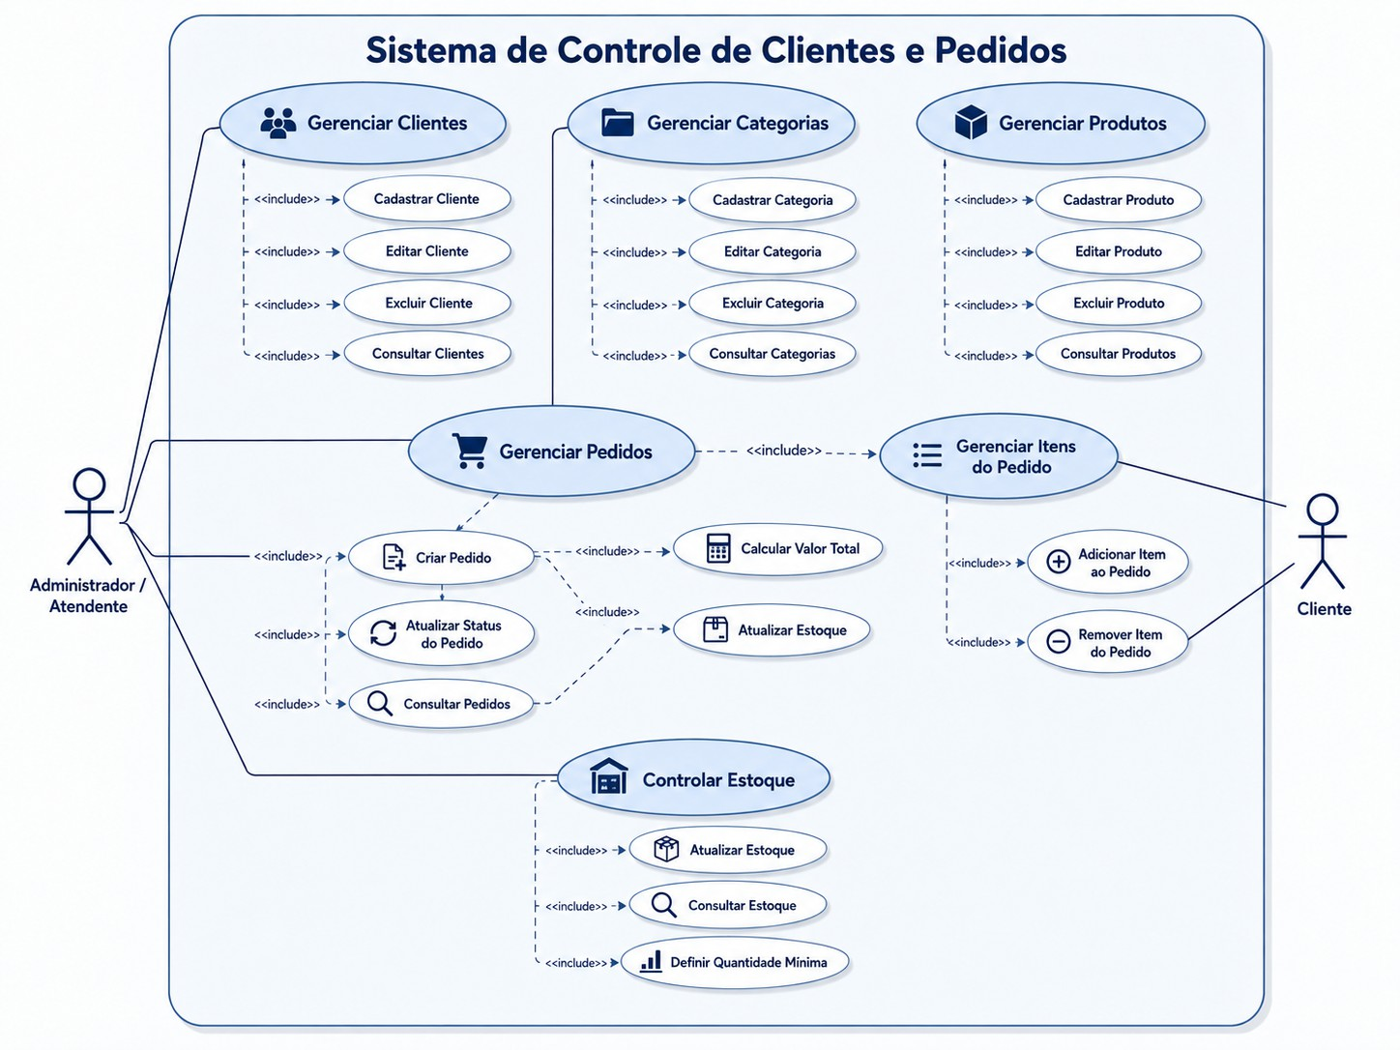
Figura 2: Diagrama de casos de uso do Sistema de Controle de Clientes e Pedidos.

Descrição dos principais casos de uso

[CU001] – Gerenciar Clientes

Descrição: permite cadastrar, consultar, editar e excluir clientes.
Ator principal: Administrador/Atendente.
Prioridade: Essencial.
Pré-condição: aplicação e banco de dados disponíveis.
Pós-condição: a operação válida deverá ser refletida na base de dados.
Fluxo principal:

- O ator acessa o módulo de clientes.

- O sistema apresenta os registros e as opções disponíveis.

- O ator escolhe cadastrar, consultar, editar ou excluir.

- O sistema apresenta os dados ou o formulário correspondente.

- O ator informa ou confirma os dados necessários.

- O sistema valida e executa a operação.

[CU002] – Gerenciar Categorias

Descrição: permite cadastrar, consultar, editar e excluir categorias.
Ator principal: Administrador/Atendente.
Prioridade: Essencial.
Pré-condição: aplicação disponível.
Pós-condição: alterações válidas persistidas no banco.

[CU003] – Gerenciar Produtos

Descrição: permite cadastrar, consultar, editar e excluir produtos, mantendo cada produto associado a uma categoria.
Ator principal: Administrador/Atendente.
Prioridade: Essencial.
Pré-condição: existência de categoria válida para cadastro ou edição.
Pós-condição: produto armazenado com associação válida.

[CU004] – Gerenciar Pedidos

Descrição: contempla criação do pedido, atualização de status, consulta, cálculo do valor total e integração com a atualização de estoque prevista no diagrama.
Ator principal: Administrador/Atendente.
Prioridade: Essencial.
Pré-condição: cliente previamente cadastrado.
Pós-condição: pedido registrado ou atualizado de forma consistente.

[CU005] – Gerenciar Itens do Pedido

Descrição: permite adicionar e remover itens relacionados a um pedido.

Atores representados: Administrador/Atendente e Cliente, conforme o diagrama.
Prioridade: Essencial.
Pré-condição: pedido e produto existentes.
Pós-condição: composição do pedido atualizada.

[CU006] – Controlar Estoque

Descrição: contempla atualização e consulta de estoque e definição de quantidade mínima para produtos.
Ator principal: Administrador/Atendente.
Prioridade: Importante.
Pré-condição: produto cadastrado e estrutura de estoque disponível.
Pós-condição: informações de estoque atualizadas ou apresentadas ao ator.
Observação: esse caso de uso representa o escopo previsto pela modelagem. Caso a interface de estoque ainda não esteja implementada, deve ser tratado como funcionalidade em desenvolvimento, e não como recurso já concluído.

Requisitos não funcionais
[RNF001] – Aplicação Web

Descrição: O sistema deverá ser disponibilizado como aplicação web acessível por navegador.
Prioridade: Essencial

[RNF002] – Interface amigável

Descrição: A interface deverá apresentar menus, formulários, botões e informações de forma clara e organizada.
Prioridade: Importante

[RNF003] – Responsividade

Descrição: A interface deverá utilizar recursos do Bootstrap para adaptar a apresentação a diferentes tamanhos de tela sempre que aplicável.
Prioridade: Importante

[RNF004] – Linguagem de programação

Descrição: O sistema deverá utilizar Java como linguagem principal de desenvol-vimento.
Prioridade: Essencial

[RNF005] – Framework da aplicação

Descrição: O projeto deverá utilizar Spring Boot como base da aplicação web.
Prioridade: Essencial

[RNF006] – Tecnologia de templates

Descrição: As páginas dinâmicas deverão utilizar Thymeleaf para integração entre os dados da aplicação e o HTML.
Prioridade: Essencial

[RNF007] – Framework de interface

Descrição: A construção visual deverá utilizar Bootstrap.
Prioridade: Essencial

[RNF008] – Banco de dados

Descrição: Os dados deverão ser armazenados de forma persistente em banco MySQL.
Prioridade: Essencial

[RNF009] – Arquitetura MVC

Descrição: A aplicação deverá manter separação de responsabilidades compatível com o padrão Model-View-Controller.
Prioridade: Essencial

[RNF010] – Validação de dados

Descrição: Os formulários deverão impedir a gravação de dados obrigatórios ausentes e respeitar as restrições de unicidade e relacionamentos.
Prioridade: Essencial

[RNF011] – Manutenibilidade

Descrição: A estrutura do projeto deverá favorecer manutenção e expansão dos módulos, mantendo responsabilidades separadas entre entidades, controladores, servi-ços/repositórios e views.
Prioridade: Importante

[RNF012] – Integridade dos dados

Descrição: O banco deverá preservar chaves primárias, chaves estrangeiras, unici-dade e demais restrições definidas no modelo físico.
Prioridade: Essencial

Modelo Lógico e Banco de Dados
O modelo lógico representa as entidades principais e seus relacionamentos. O diagrama fornecido pela equipe possui as entidades Cliente, Pedido, Item_pedido, Produto, Categoria e Controle_de_estoque.

Diagrama lógico
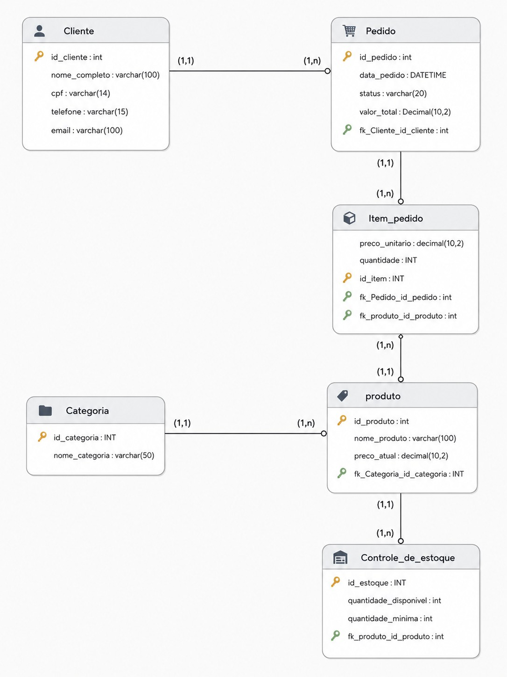

Figura 3: Diagrama lógico do banco de dados do Sistema de Controle de Clientes e Pedidos.

Entidades representadas no diagrama lógico

Cliente

Campo | Tipo | Descrição
id_cliente | INT | Chave primária do cliente.
nome_completo | VARCHAR(100) | Nome completo do cliente.
cpf | VARCHAR(14) | CPF do cliente, conforme a modelagem lógica.
telefone | VARCHAR(15) | Telefone de contato.
email | VARCHAR(100) | E-mail do cliente.

Pedido

Campo | Tipo | Descrição
id_pedido | INT | Chave primária do pedido.
data_pedido | DATETIME | Data e hora de criação do pedido.
status | VARCHAR(20) | Situação atual do pedido.
valor_total | DECIMAL(10,2) | Valor total do pedido.
fk_Cliente_id_cliente | INT | Chave estrangeira que relaciona o pedido ao cliente.

Item_pedido

Campo | Tipo | Descrição
id_item | INT | Chave primária do item.
preco_unitario | DECIMAL(10,2) | Preço unitário aplicado ao item.
quantidade | INT | Quantidade do produto no pedido.
fk_Pedido_id_pedido | INT | Chave estrangeira para Pedido.
fk_produto_id_produto | INT | Chave estrangeira para Produto.

Categoria

Campo | Tipo | Descrição
id_categoria | INT | Chave primária da categoria.
nome_categoria | VARCHAR(50) | Nome utilizado para classificar produtos.

Produto

Campo | Tipo | Descrição
id_produto | INT | Chave primária do produto.
nome_produto | VARCHAR(100) | Nome do produto.
preco_atual | DECIMAL(10,2) | Preço atual do produto.
fk_Categoria_id_ categoria | INT | Chave estrangeira para Categoria.

Controle_de_estoque

Campo | Tipo | Descrição
id_estoque | INT | Chave primária do controle de estoque.
quantidade_disponivel | INT | Quantidade disponível do produto.
quantidade_minima | INT | Quantidade mínima definida para o pro-duto.
fk_produto_id_produto | INT | Chave estrangeira para Produto.

Relacionamentos do modelo lógico
Conforme o diagrama:

- um Cliente pode estar relacionado a vários Pedidos, enquanto cada pedido pertence a um cliente;
- um Pedido pode possuir vários Itens do Pedido, enquanto cada item pertence a um pedido;
- um Produto pode aparecer em vários Itens do Pedido, enquanto cada item referencia um produto;
- uma Categoria pode classificar vários Produtos, enquanto cada produto pertence a uma categoria;
- um Produto pode possuir informações relacionadas ao Controle de Estoque.

Alinhamento com a implementação física
O diagrama lógico apresentado pela equipe funciona como uma visão organizada e simplificada das entidades e relacionamentos centrais. Durante a implementação física do

banco, alguns nomes de campos e atributos adicionais podem existir para atender às telas e regras já desenvolvidas.
Entre as informações já discutidas no projeto estão campos adicionais de endereço e controle do cliente, descrição e data de criação de categorias e produtos, informações de entrega e observações do pedido, subtotal dos itens e registros mais detalhados de movimentação de estoque. Caso o banco físico definitivo mantenha esses campos, eles devem ser considerados complementares ao diagrama lógico apresentado nesta versão do DRS.
Essa distinção evita tratar como idênticos o modelo lógico e o modelo físico do banco de dados.

Arquitetura do Sistema
O projeto utiliza o padrão MVC (Model-View-Controller) para separar as responsabilidades da aplicação.

Model: representa as entidades e dados do sistema, como Cliente, Categoria, Produto, Pedido, Item do Pedido e informações de estoque.
View: corresponde às páginas HTML processadas com Thymeleaf e apresentadas ao usuário com apoio do Bootstrap.
Controller: recebe as requisições do usuário, coordena as operações e direciona as res-postas.
Repository/Service: auxilia o acesso aos dados e a organização da lógica de aplicação, conforme a estrutura adotada no projeto.
Banco de Dados: o MySQL mantém as informações de forma persistente.

Visão simplificada da arquitetura
View
Thymeleaf + Bootstrap
Service
Regras da aplicação
Model
Entidades
Repository
Acesso a dados
MySQL
Banco de Dados
Controller Spring Boot
Figura 4: Visão simplificada da arquitetura da aplicação.

Tecnologias e ferramentas utilizadas

Tecnologia/Ferramenta | Finalidade
Java | Linguagem principal de programação.
Spring Boot | Framework utilizado no desenvolvimento da aplicação web.
Thymeleaf | Integração das páginas HTML com os dados da aplicação.
Bootstrap | Construção e organização visual da interface.
MySQL | Armazenamento persistente dos dados.
IntelliJ IDEA | Ambiente utilizado no desenvolvimento do projeto Java.
MySQL Workbench | Administração, consulta e verificação do banco de dados.
Git/GitHub | Controle de versão e organização colaborativa do código-fonte.
Overleaf/LaTeX | Produção e manutenção da documentação técnica.

Cronograma e Situação do Projeto
O desenvolvimento é realizado de forma incremental. A tabela representa a organi-zação atual das principais etapas e pode ser ajustada conforme o cronograma oficial da equipe.

Etapa | Atividade | Situação | Observação
1 | Configuração do projeto, banco de dados e estrutura MVC | Concluída | Estrutura inicial prepa-rada para o desenvolvi-mento.
2 | Dashboard e navegação princi-pal | Concluída | Estrutura de navegação disponível.
3 | CRUD de Clientes | Concluída / em re-finamento | Validações obrigatórias e endereço informado manu-almente.
4 | CRUD de Categorias | Concluída / em re-finamento | Edição deve preservar a data original quando apli-cável.
5 | CRUD de Produtos | Em desenvolvi-mento / planejado | Deve manter associação obrigatória com Catego-ria.
6 | Gerenciamento de Pedidos | Planejado / em de-senvolvimento | Associação obrigatória com Cliente.
7 | Itens do Pedido | Planejado / em de-senvolvimento | Associação entre Pedido e Produto.
8 | Controle de Estoque | Planejado | Funcionalidades previstas nos diagramas; implemen-tação deve ser confirmada pela equipe.
9 | Testes integrados e correções | Contínuo | Validação dos módulos e regras de negócio.
10 | Revisão da documentação e en-trega | Em andamento | Atualização do DRS, dia-gramas e evidências.

Testes e Validação
A validação do sistema deve considerar tanto o comportamento visual das telas quanto a persistência correta das informações no banco de dados.
Entre os pontos de verificação estão:

- inicialização da aplicação Spring Boot com conexão ao MySQL;

- funcionamento do dashboard e da navegação;

- cadastro, consulta, edição e exclusão de clientes;
- obrigatoriedade dos campos definidos no formulário de clientes;
- validação de unicidade de dados quando prevista no banco;
- cadastro, consulta, edição e exclusão de categorias;
- preservação de campos que não devem ser recriados em uma edição;
- associação entre produtos e categorias;
- associação entre pedidos e clientes;
- associação entre itens, pedidos e produtos;
- cálculo do valor total do pedido;
- integridade dos relacionamentos e comportamento das exclusões;
- atualização e consulta de estoque quando o módulo estiver implementado;
- persistência dos dados após reinicialização da aplicação.
Durante testes automatizados podem surgir mensagens relacionadas à inicialização do contexto Spring ou ao mecanismo de agentes do Mockito/JDK. Essas ocorrências devem ser analisadas separadamente das validações funcionais, pois podem envolver configuração do ambiente de teste e dependências do projeto.

Possibilidades de Evolução
Como evolução do projeto, podem ser consideradas funcionalidades que não fazem parte da implementação confirmada nesta revisão, tais como:
- finalizar a interface completa de controle de estoque;
- adicionar alertas relacionados à quantidade mínima de produtos;
- implementar autenticação de usuários e níveis de acesso, caso se torne requisito;
- integrar serviço externo para consulta automática de CEP;
- gerar relatórios e exportações;
- adicionar filtros, pesquisas e indicadores ao dashboard;
- ampliar a cobertura de testes automatizados e de integração.
Qualquer funcionalidade incorporada oficialmente deverá ser refletida nos requisitos, regras de negócio, casos de uso e diagramas correspondentes.

Conclusão
O Sistema de Controle de Clientes e Pedidos foi especificado para organizar o gerenciamento de clientes, categorias, produtos, pedidos, itens de pedido e informações relacionadas ao estoque em uma aplicação web desenvolvida com Java e Spring Boot. A interface utiliza Thymeleaf e Bootstrap, a persistência utiliza MySQL e a organização do código segue o padrão MVC.
A documentação apresentada consolida as informações conhecidas sobre o projeto e inclui os diagramas produzidos pela equipe. O diagrama de casos de uso descreve os principais grupos de funcionalidades, enquanto o diagrama lógico representa as entidades centrais e seus relacionamentos. A distinção entre funcionalidades implementadas, fun-cionalidades em desenvolvimento e itens previstos permite que o documento permaneça coerente com a evolução real do sistema.

Referências
- Documentação e materiais da disciplina de PPS Nível 3.

- Modelo generalista de Especificação dos Requisitos do Software e Análise do Projeto fornecido para elaboração do DRS.
- Código-fonte, scripts SQL e diagramas produzidos pela equipe do Sistema de Controle de Clientes e Pedidos.
- Documentação oficial das tecnologias Java, Spring Boot, Thymeleaf, Bootstrap e MySQL consultadas durante o desenvolvimento.

A Técnica de Levantamento de Requisitos
O levantamento e o refinamento dos requisitos foram realizados durante a análise da proposta acadêmica e ao longo da implementação incremental.
O procedimento adotado pode ser resumido nas seguintes etapas:

- análise das funcionalidades solicitadas para o sistema;

- identificação das entidades e dos relacionamentos do domínio;

- elaboração e revisão do modelo lógico;

- elaboração do diagrama de casos de uso;

- definição dos módulos Clientes, Categorias, Produtos, Pedidos, Itens do Pedido e Estoque;
- organização do projeto segundo a arquitetura MVC;

- implementação progressiva das telas e operações;

- identificação de regras e validações durante o desenvolvimento e os testes;

- atualização do DRS conforme as decisões técnicas da equipe.

Como resultado, os requisitos foram organizados neste documento e associados às estruturas de dados, regras de negócio e casos de uso correspondentes.

